«История моего прадедушки»
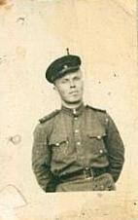
Была война, которой мы не знали,
Почти четыре года шли бои.
Жизнь за свободу прадеды отдали,
Чтобы на земле счастливо жили мы.
(Людмила Старикова «Внук о войне»)

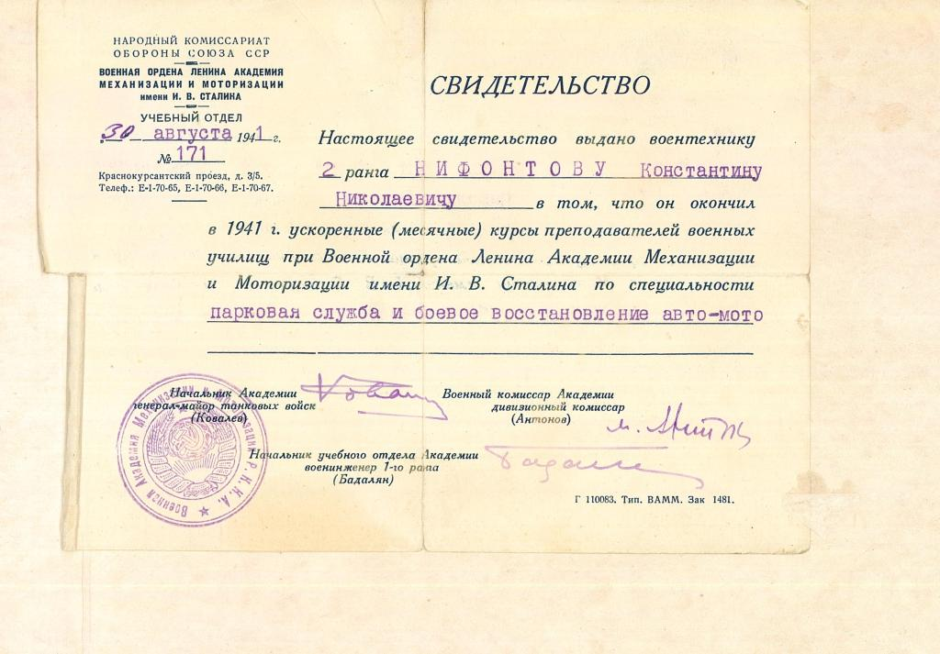
Мой прадедушка - Нифонтов Константин Николаевич. Он родился 25 апреля 1915 года село Архангельское, Сокольского района Вологодской области, в семье крестьянина. Всё его детство прошло в деревне. В 1935 году он поступил в Архангельский лесотехнический институт и 21 июня 1941 года он получил диплом об окончании института. Бывает же так, радость и беда ходят рядом, после окончания института, 22 июня началась война. Повестка, недолгие сборы, военкомат и вокзал. Мимо родного Сокола эшелон прошел на Москву. В Москве прадедушка закончил месячные курсы при Военной академии с двумя кубиками на погонах, что соответствует сегодняшнему лейтенантскому званию.
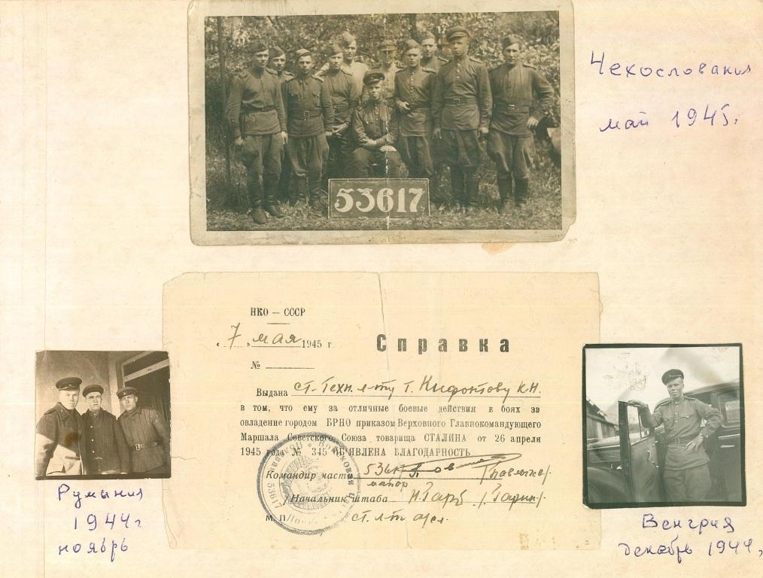
Боевое крещение принял в 24 армии в 233 стрелковой дивизии. Они выгрузились на станции ночью в 50 километрах от Сталинграда. Вскоре на них налетели 18 немецких бомбардировщиков, прадедушка впервые увидел погибших и раненых. В Сталинграде 6 немецкой армии Паулюса противодействовали наши 62-я и 64-я армии, которые испытывали нехватку вооружения, недокомплект бойцов. Фашисты рвались к Волге, но выйти им не удалось. Прадедушка, по долгу службы, отвечал за состояние техники в дивизии: тракторов, автомобилей, запчастей к ним, заправкой бутылок с горючей жидкостью. Бои были жестокими, солдаты совершали героизм, боролись за победу. С 1 января Сталинградский фронт получил задание начать наступление. Оно было успешным. И уже 8 января советское командование предложило фашистам принять ультиматум о капитуляции. Враги отклонили его, этим подписали себе приговор. Последняя группировка немцев сдалась 2 февраля 1943 года.
С 3 февраля стояла непривычная для солдатского уха тишина. Твердыня на Волге не покорилась врагу. Никогда прадедушке не приходилось видеть столько пленных, как в те дни. На многие километры растянулись колонны незадачливых оккупантов, которых они называли «драп-армия». Одной из наиболее героических страниц в истории Великой Отечественной стала Сталинградская битва, которая положила начало коренному перелому в ходе войны.
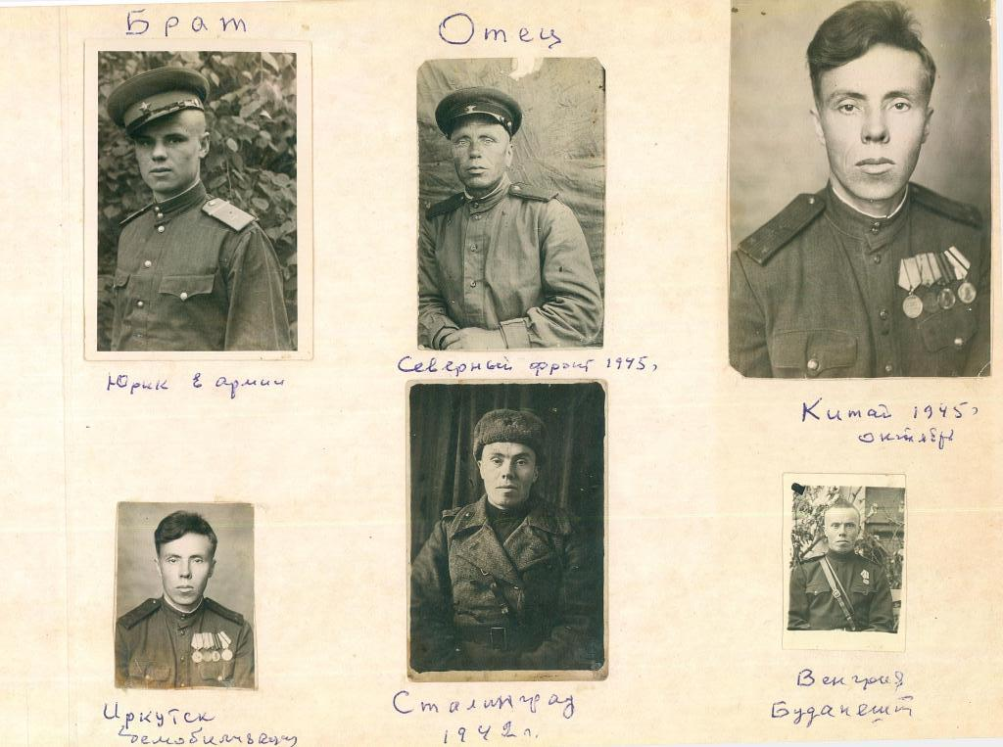
Далее прадедушка освобождал Курск, Харьков, Полтаву, Кременчук, Одессу, Молдавию. Наша 53 армия, рожденная в 1941 году в Сталинграде, с честью выполнила освободительную миссию, помогая народам Румынии, Болгарии, Югославии, Венгрии и Австрии избавиться от фашистского порабощения. Хочется рассказать о подвиге экипажа танка, которым командовал старшина Шамиль Ямалетдинов при освобождении города Брно. Обстоятельства сложились так, что танкисты вступили в неравный бой с превосходящими силами противника. За 4 часа жаркой схватки они уничтожили 5 танков, 8 орудий, 3 бронетранспортера и до 30 гитлеровских солдат и обеспечили выполнения задачи своему батальону. Наши солдаты никогда не забудут, с какой неподдельной радостью и теплотой встречали освободителей, советский воинов, жители освобожденных городов. Как только отгремели последние залпы, улицы, и площади городов заполняли толпы людей. Русским солдатам дарили первые весенние цветы, приглашали в гости, фотографировали на память.
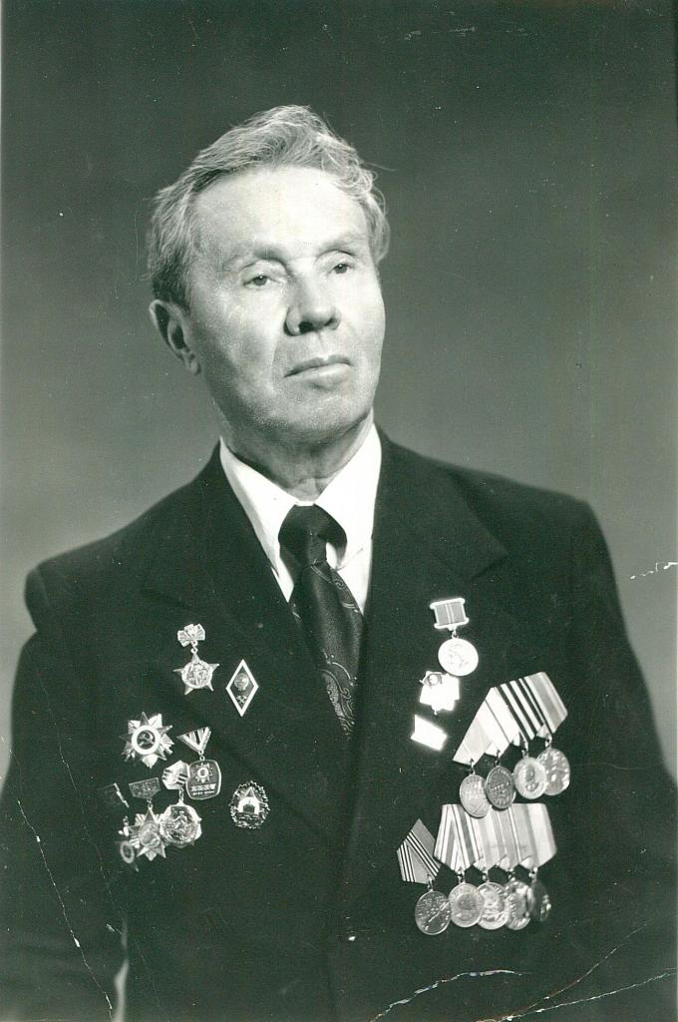
Прадедушка во всех боях от Сталинграда до Вены проявлял мужество и отвагу, за что получил много наград. Победу в Великой Отечественной войне прадедушка встретил в Праге 1945 году. После окончания войны, сменив опаленную войной гимнастерку на гражданский пиджак, оставался бойцом, с честью неся гордое звание фронтовика, прадедушка всю жизнь проработал в Сокольском Целлюлозно-бумажном техникуме. Он всю жизнь занимался военно-патриотическим воспитанием молодежи. Он участвовал в создании городского музея солдатской славы в городе Соколе, который до сих пор работает. Он часто рассказывал своим детям и внуком о разгроме гитлеровской Германии и подвигов советского народа.
С тех пор прошло 69 лет. Большинство сегодня родились после войны и они не знают её и не могут помнить того ужаса, который принёс Гитлер. По книгам и фильмам мало, что можно понять и почувствовать. Только те, кто на себе испытал, что такое война, знают цену победы и цену жизни.
Мы должны быть благодарны людям, которые отстояли нашу страну, хоть это было не так просто. Я горжусь нашей страной и нашими людьми, которые смогли не опустить руки в трудной ситуации.
Авдуевская Татьяна Алексеевна,
1 курс АОУ ВО СПО «Вологодский колледж связи и информационных технологий»

